天津理工大学
《计算思维与程序设计基础（Python语言）》课程
实 验 报 告
学生姓名 | 王瀚祥 | 学号 | 20215212 | 班 级 | 管工三班
实验名称 | 实验6：组合数据类型（二）
实验编号 | 2290123-6 |  |  | 实验类型 | 验证性
实验评语 |  |  |  | 实验得分
（一）实验目的：
熟练掌握循环结构程序的设计方法。
（二）实验步骤和要求：
1.做实验之前，先创建文件夹，以自己的学号姓名方式命名，例如:20221234张三。
2. 仔细阅读实验内容中的题目，新建文件，将每道实验题的源程序按题目顺序依次命名为：sy6-01.py，s6-02.py，……保存文件到自己的文件夹中。
3. 调试程序，如果有错误，将错误改正后，重新保存。得到正确的运行结果后，将程序代码复制粘贴到实验报告中每个实验后的相应位置，并将运行结果截图粘贴到相应位置（使用Windows自带的截图工具）
4.所有实验都完成后，整理文件夹，同时也将本实验报告放入自己的文件夹中。压缩文件夹，发送邮件。
收件人：279983512@qq.com
主 题：20221234张三实验6（修改为自己的）
附 件：是你的实验文件

（三）实验内容：
【题目1】（sy6-01.py）程序填空题。将用户输入的一组数据放到列表中，计算其平均值和最大值。请将程序补充完整。（参考课件第12讲 函数（2））
【提示】：从键盘获得用户输入的数字，当用户按 enter 键（空字符）时结束，所有数据存储在列表中。循环遍历列表求和，进而求得平均值；内置函数 max()可求得列表中的最大值。
nums = []
iNumStr = input("请输入数字(直接输入回车退出): ")
while 【1】 :
nums.append( 【2】 )
iNumStr = input("请输入数字(直接输入回车退出): ")
s = 【3】
for i in 【4】 :
s = s + i
print("平均值为{:.2f}".format(s/len(nums)))
print("最大值为{}".format(max(nums)))

【将填空内容填于下表】
空号 | 填写的代码
【1】 | iNumStr != ""
【2】 | eval(iNumStr)
【3】 | 0.0
【4】 | nums
【程序清单】
nums = []
iNumStr = input("请输入数字(直接输入回车退出): ")
while iNumStr != "" :
nums.append(eval(iNumStr))
iNumStr = input("请输入数字(直接输入回车退出): ")
s = 0.0
for i in nums :
s = s + i
print("平均值为{:.2f}".format(s/len(nums)))
print("最大值为{}".format(max(nums)))

【运行结果】
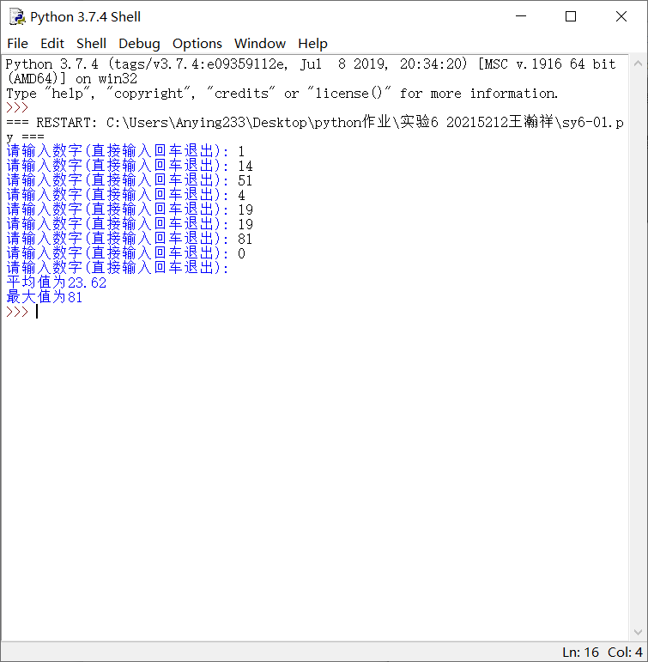

【题目2】（sy6-02.py）程序填空题。下列程序用字典存储学生成绩单，求出其中最高分。请将程序补充完整。
score={"Mary":87,"Tom":42,"Amy":98,"Gavin":100,"Paul":77}
m = 'Mary'
for key in 【1】
if score[m] < score[key]:
【2】
print("成绩最高的学生为{}，成绩为{}".format(m,score[m]))

【将填空内容填于下表】
空号 | 填写的代码
【1】 | score.keys()或score
【2】 | m = key

【程序清单】
score={"Mary":87,"Tom":42,"Amy":98,"Gavin":100,"Paul":77}
m = 'Mary'
for key in score.keys():
if score[m] < score[key]:
m = key
print("成绩最高的学生为{}，成绩为{}".format(m,score[m]))

【运行结果】
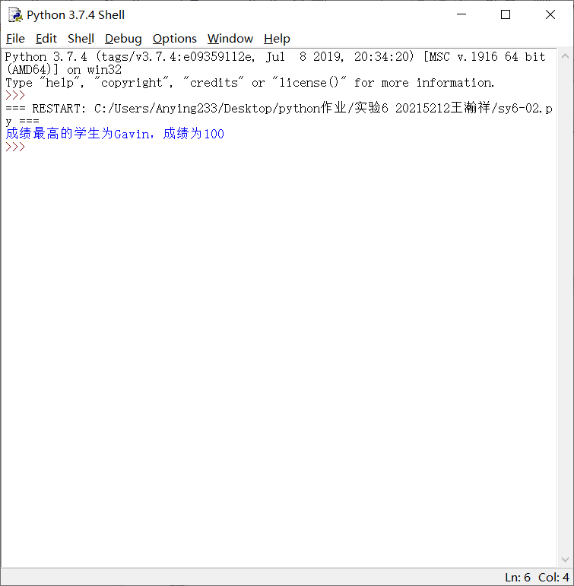

【题目3】（sy6-03.py）验证题：下面列表 ls 中存储了 39 所 985 高校所对应的学校类型，以下代码以这个列表为数据变量，统计输出各类型高校的数量。请将代码录入（列表部分代码已给出可直接拷贝），调试程序得到正确的结果。（参考P213实验题目7和课件第10讲 字典）
ls = ["综合","理工","综合","综合","综合","综合","综合",\
"综合","综合","综合","师范","理工","综合","理工",\
"综合","综合","综合","综合","综合","理工","理工",\
"理工","理工","师范","农林","理工","综合","理工",\
"理工","理工","综合","理工","综合","综合","理工",\
"农林","民族","军事","综合"]
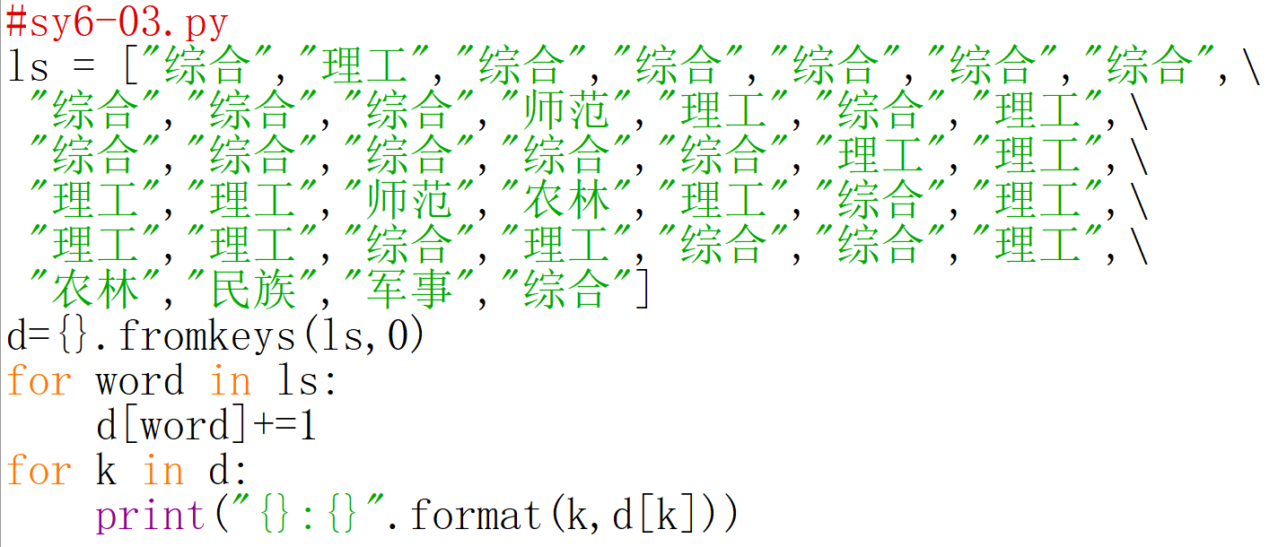

【提示】：建立字典，其中“键”为学校类型，“值”该类型对应的数量，用遍历列表的方法统计各类型的数量。参考课件中字典的操作实例。
【程序清单】
ls = ["综合","理工","综合","综合","综合","综合","综合",\
"综合","综合","综合","师范","理工","综合","理工",\
"综合","综合","综合","综合","综合","理工","理工",\
"理工","理工","师范","农林","理工","综合","理工",\
"理工","理工","综合","理工","综合","综合","理工",\
"农林","民族","军事","综合"]
d={}.fromkeys(ls,0)
for word in ls:
d[word]+=1
for k in d:
print("{}:{}".format(k,d[k]))

【运行结果】
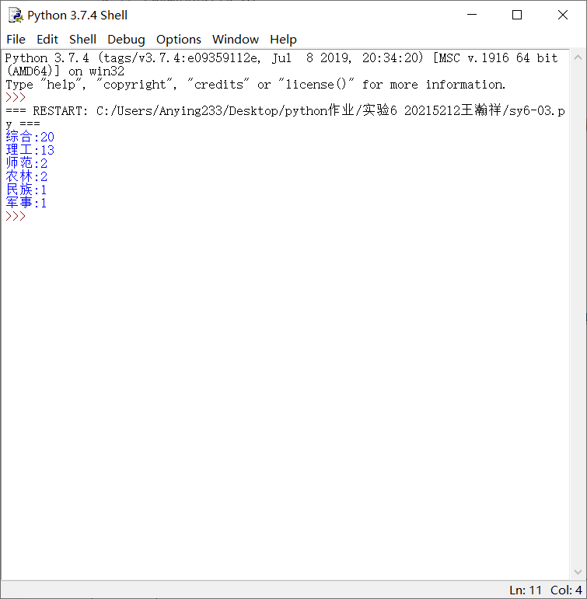

【题目4】（sy6-04.py）以下代码实现随机产生10个二位数生成一个列表并输出10个数及它们的平均值。请将程序填写完整。 （参考列表部分的课件例题）
import random
list1=[]
for i in range(10):
x=random.randint(10,99)
【1】
print("产生的数：",list1)
print("平均值：{}".format( 【2】 ))

【将填空内容填于下表】
空号 | 填写的代码
【1】 | list1.append(x)
【2】 | sum(list1)/len(list1)

【程序清单】
import random
list1=[]
for i in range(10):
x=random.randint(10,99)
list1.append(x)
print("产生的数：",list1)
print("平均值：{}".format(sum(list1)/len(list1)))
【运行结果】
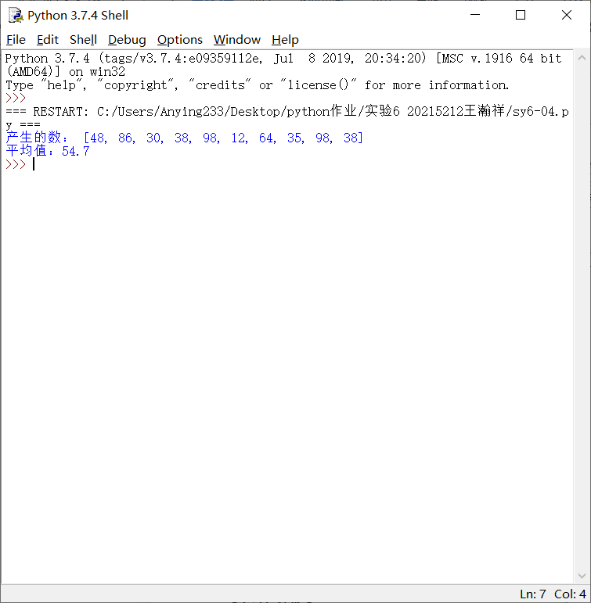

【题目5】（注意此题是两个程序）： 验证题。斐波那契数列：1、1、2、3、5、8、13、21、34、…… ，即该数列从第三项开始，数值为其前两个数之和。录入下面代码，求斐波那契数列第n项的值（方法1 sy6-051.py）（方法2 sy6-052.py），并对比学习两种方法。
方法1：
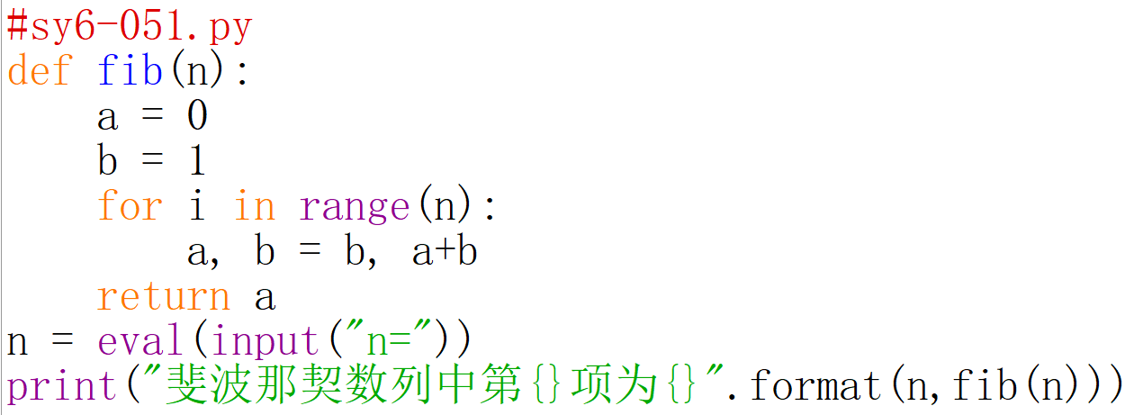
【程序清单sy6-051.py】
def fib(n):
a=0
b=1
for i in range(n):
a,b=b,a+b
return a
n=eval(input("n="))
print("斐波那契数列中第{}项为{}".format(n,fib(n)))

【运行结果】
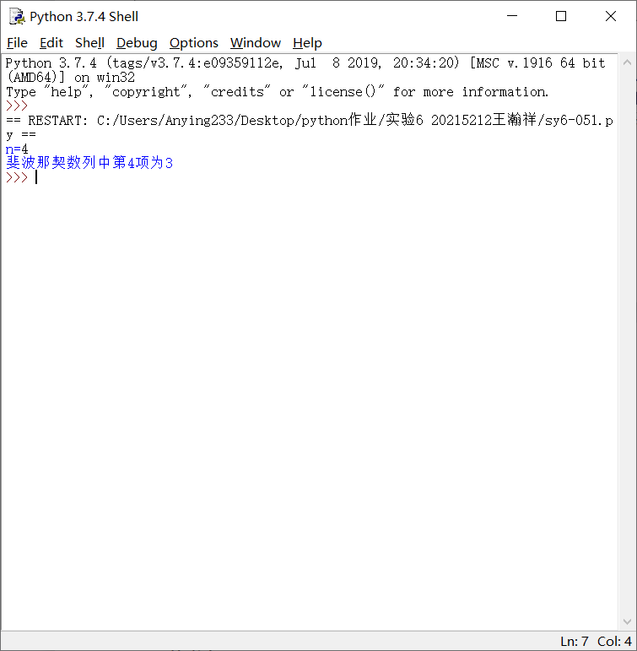

方法2：
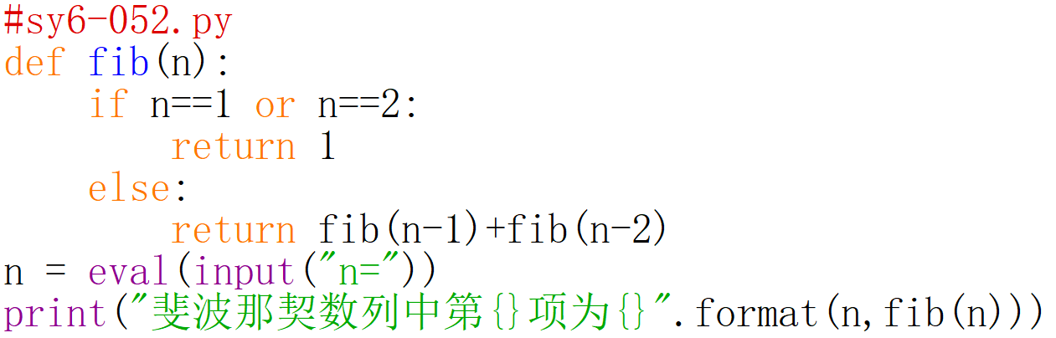
【程序清单sy6-052.py】
def fib(n):
if n==1 or n==2:
return 1
else:
return fib(n-1)+fib(n-2)
n=eval(input("n="))
print("斐波那契数列中第{}项为{}".format(n,fib(n)))
【运行结果】
